حالا میخوایم یکم از کاتلین داخل Java استفاده کنیم.بیاین یک کلاس جاوا با نام TalkingToKotlin بنویسیم:

public class TalkingToKotlin {  
 public static void main(String[] args) {  
 CustomerKotlin customerKotlin = new CustomerKotlin(1,"Sina",null);  
 }  
}

یادتون میاد که کلاسی داشتیم به نام CustomerKotlin که چند متغییر غیر null داخل خودش داشت.

data class CustomerKotlin(var id: Int, var name: String, var email: String)

کاتلین متوجه این موضوع میشه و زمانی که داریم یک متغییر از این کلاس میسازیم اینو در نظر میگیره و بهمون میگه این متغییر نمیتونه مقدار null بگیره! درواقع ما میتونیم مقدار null وارد کنیم ولی خود کامپایلر بهمون اخطار میده که نباید مقدار null وارد بشه

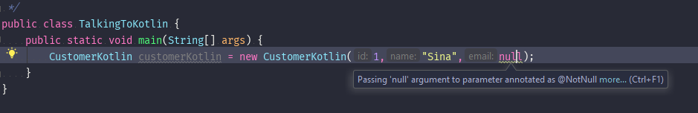حالا فرض کنین میخوایم به یک متغیر کلاس کاتلین در داخل کلاس جاوا دسترسی داشته باشیمو چیزی که توی جاوا تعریف نشده اینه که دسترسی مستقیم به متغیره! اینجا راه حل خیلی سادس. شما میتونین از متد های set و get استفاده کنین.

customerKotlin.setEmail("Sina@darvishi.net");

ولی خب درمورد متغیر های field چی ؟ اگه یادتون باشه توی کاتلین field نداریم، توی کاتلین تنها خصیصه معنی پیدا میکنه. چه اتفاقی میفته وقتی توی جاوا هستیم ؟ توی جاوا مفهومی به نام field داریم.

بیاین به کلاس CustomerKotlin مراجعه کنیم و یک خصیصه به اون اضافه کنیم.

data class CustomerKotlin(var id: Int, var name: String, var email: String){  
 var someProperty = "Value"  
 override fun toString(): String {  
 return "{\"id\": \"$id\", \"name\": \"$name\"}"  
 }  
}

حالا بیاین برگردیم و از این خصیصه توی کلاس جاوامون استفاده کنیم

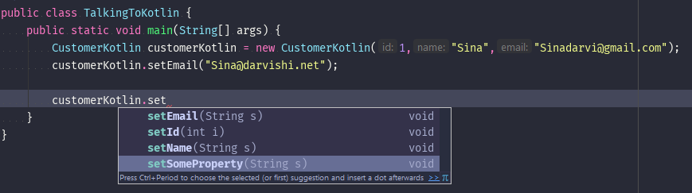خب همینطور که میبینین متوجه میشیم که ما نمیتونیم به این متیغیر به مانند یک field دسترسی پیدا کنیم ولی اگه بخوایم به مانند یک field به او دسترسی پیدا کنیم باید چه کاری انجام بدیم؟ در واقع اینجا کاتلین برامون Annotation های قرار داده تا بتونیم این اعمال هارو انجام بدیم.

@JvmField var someProperty = "Value"

و حالا به راحتی میتونیم به مانند یک field به متغییرمون دسترسی داشته باشیم

customerKotlin.someProperty = "this is not Property No more";

همینطور که میدونین ما توی کاتلین توابعی داریم که میتونن مقادیر پیشفرض برای ورودیهاشون داشته باشن. چجوری توی جاوا با اینگونه توابع رفتار میشه؟ بیاین یه تابع به کلاس CustomerKotlin اضافه کنیم:

fun changeStatus(status: String = "OK"){  
  
}

D:\Users\Darvishi\Documents\SinaDarvishi\Learning\Kotlin\OReilly Introduction to Kotlin Programming\Part 10 - Interoperability\41 - Talking Kotlin in Java\error1.PNGو حالا اگه بخوایم ازشون استفاده کنیم به ارور میخوریم

خب به مانند مشکل قبلی کاتلین برامون Annotation هایی گذاشته که بتونیم این مشکل هارو برطرف کنیم.کافیه اینطور بنویسیم:

@JvmOverloads fun changeStatus(status: String = "OK"){  
  
}

درواقع این Annotation میاد برامون Overload هارو فراهم میکنه.

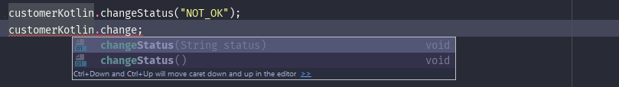

Not Completed :D